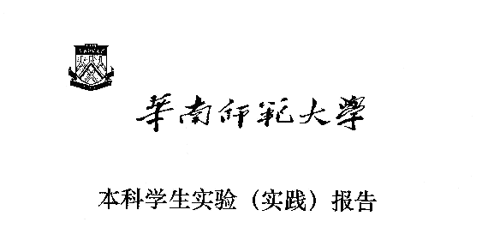

院 系：计 算 机 学 院

实验课程：多媒体技术
实验项目：《多媒体技术》课程实验报告
指导老师：李慧
专 业：计算机科学与技术
班 级：2018级 分流5班（人工智能）行政3班
学 生：李威
学 号：20182131115
实验时间:2020年5月20日

华南师范大学教务处
- 项目名称：
《飞机大战外星人》

- 项目主题和设计目的：
本项目为主题飞机大战外星人，设计目的是编写出一款可供编程学习和课余娱乐的小游戏

- 软件介绍：
本项目使用在Windows10 2004预览版下开发
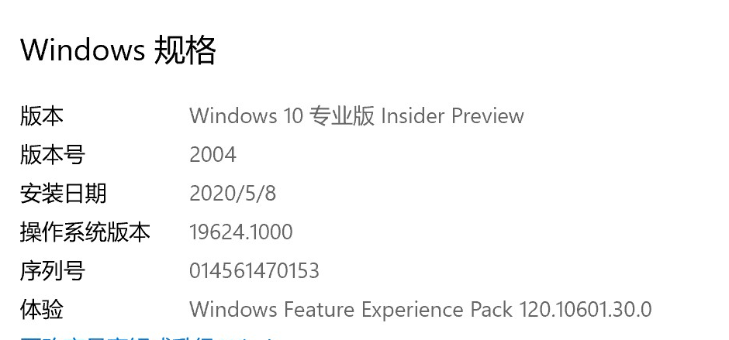
python3.7.6的环境进行开发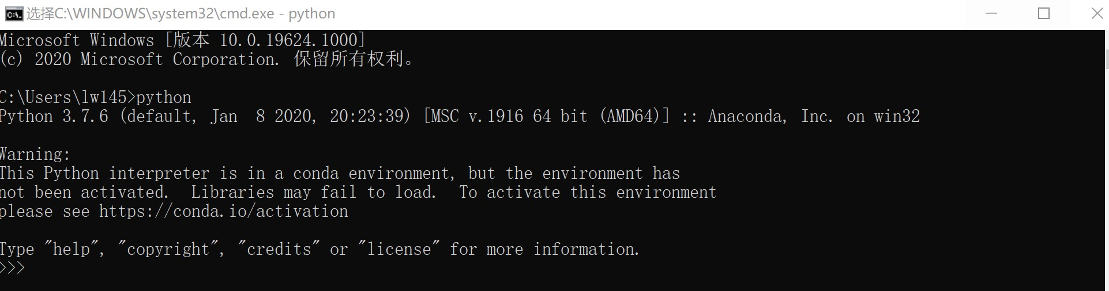使用pycharm2020进行代码编写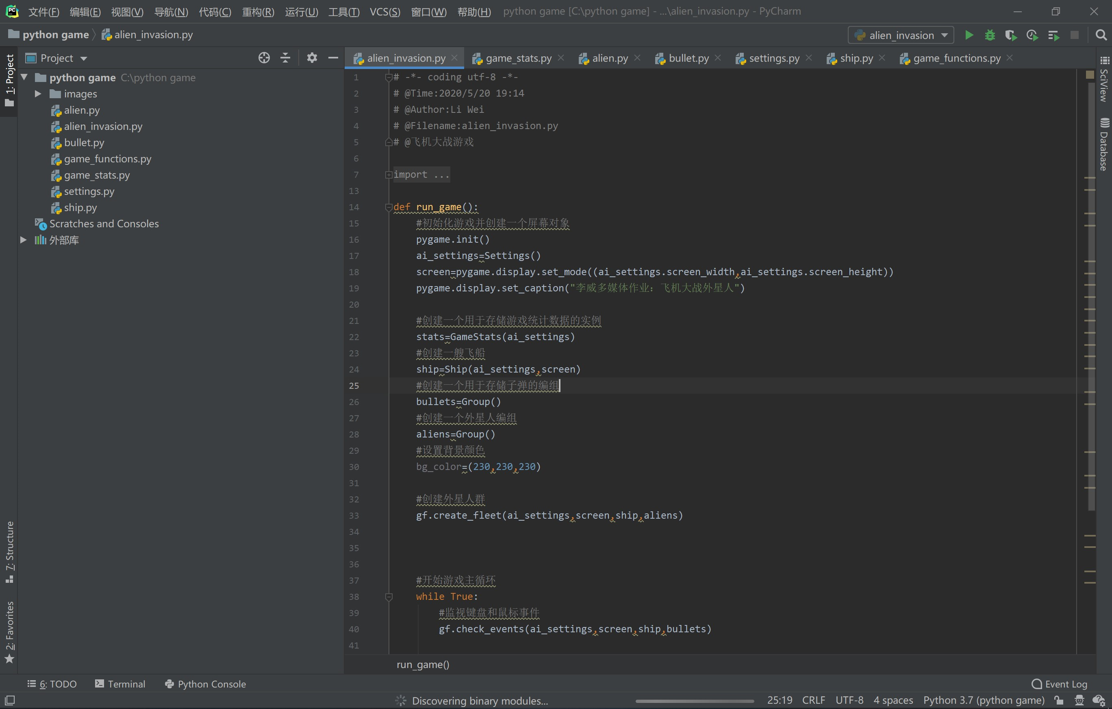使用pygame1.9.6包实现游戏内容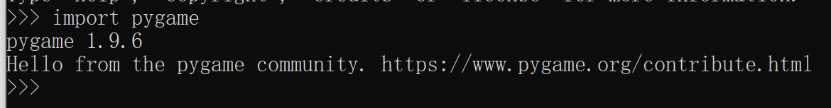
游戏界面如下
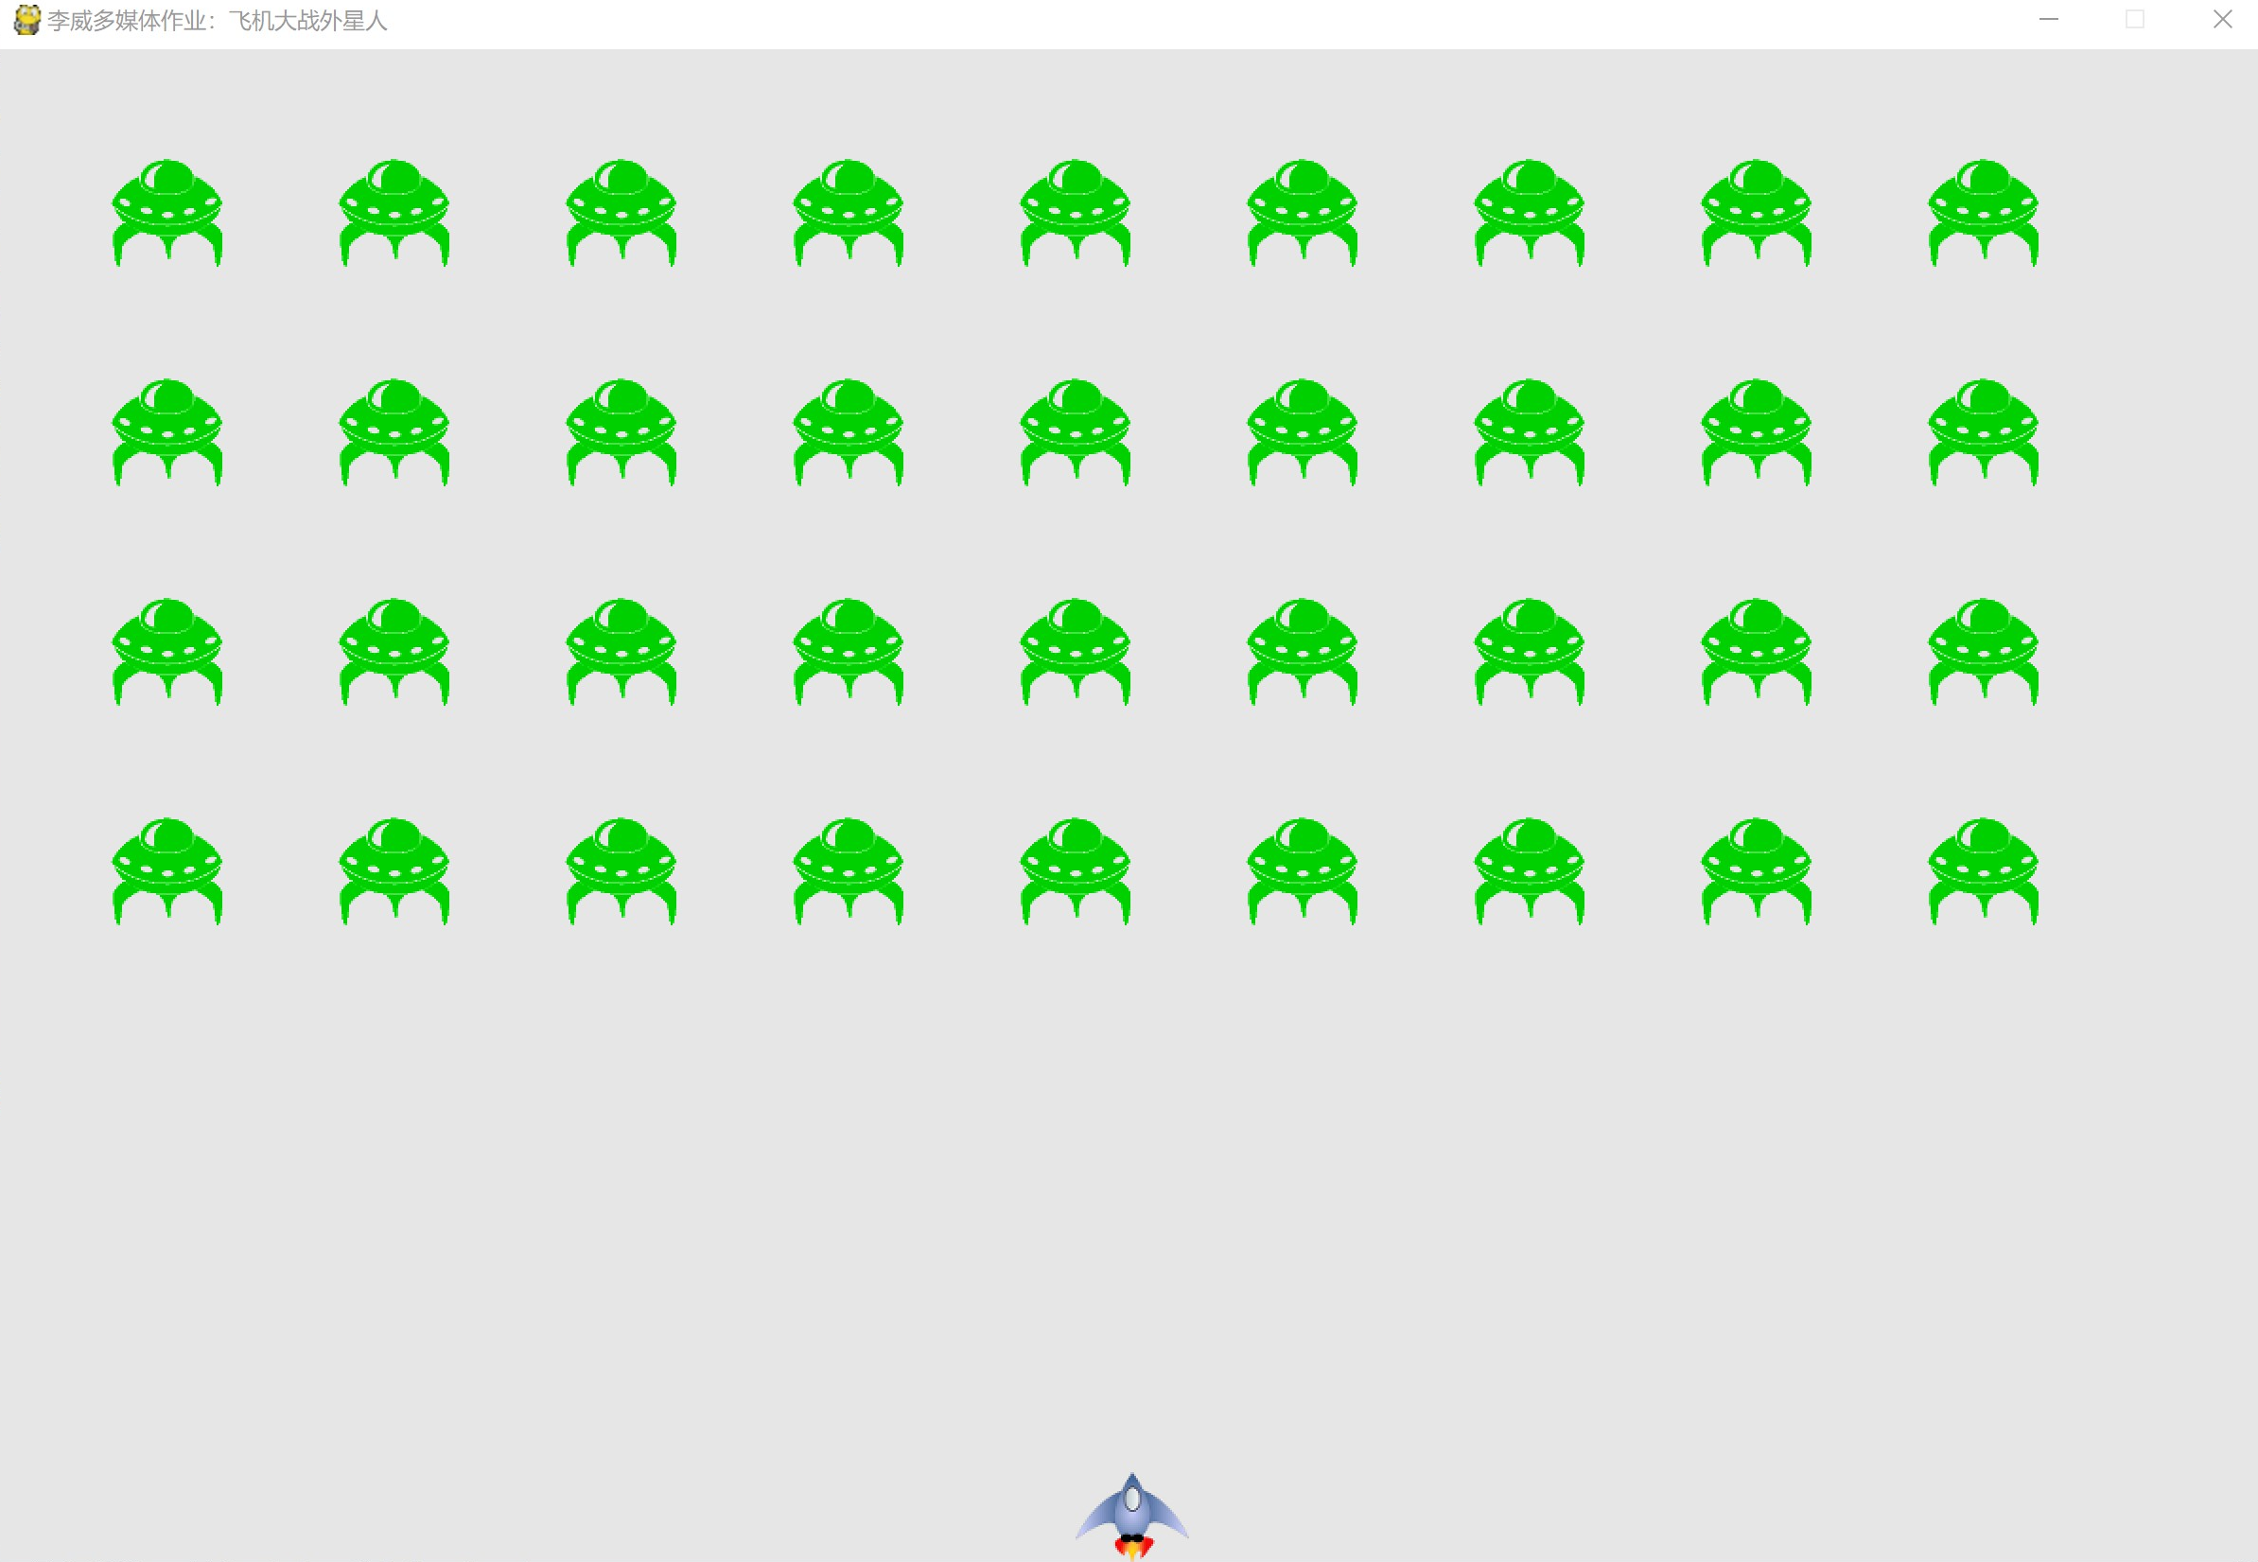

- 个人工作及收获：
本小组只有本人一名成员，故本项目由本人独自开发，开发周期为1个月，主要使用课余时间进行开发，参考资料为Eric Matthes的《Python编程从入门到实践》一书，本游戏的开发工作量并不算太大，主要时间在实践书本中优化代码的方法，一个好的编程项目不仅要实现预期的功能，其代码也应具有高度的可读性，可维护性以及稳定性，在本次的期末项目中，我不仅学习到了小游戏开发的相关知识，更重要的是我更加意识到了代码优化的重要性，这在我今后的工作中尤其重要。

- 项目存在的问题：
- 在本游戏中，外星人的移动是通过左右单向移动撞墙后反向移动同时向下移动来实现的，外星人的移动轨迹容易被玩家预测到，，这种移动逻辑导致游戏趣味性不足。
- 本游戏的外星人外形等相关属性单一，行为机械化，这也是本游戏日后需要改进的地方
- 本游戏没有过场动画，界面跳转十分单一，这在一定程度上降低了游戏的体验
- 游戏功能过于单一，没有计分，选择游戏难度等功能，还存在很大的进步空间

- 自我感想：
通过这次项目实战，我学习到了很多相关知识，也深刻感受到了，细心对于一个项目的重要性，编写代码工作并不是太重，反而是修改bug会耗费许多的时间和精力，如果在代码编写的过程中就细心一点，那么再后期的工作也会轻松一些。

- 小组分工：
本小组只有我一个成员，故所有工作均为我独自完成。

